В районе Зябликово прошли мемориально-патронатные акции в рамках Дня солидарности в борьбе с терроризмом
07.09.2022
В районе Зябликово прошли мемориально-патронатные акции в рамках Дня солидарности в борьбе с терроризмом, Дня города Москвы, Дня памяти Героя Советского Союза, поэта Мусы Джалиля, а также в честь 210-й годовщины Бородинского сражения.
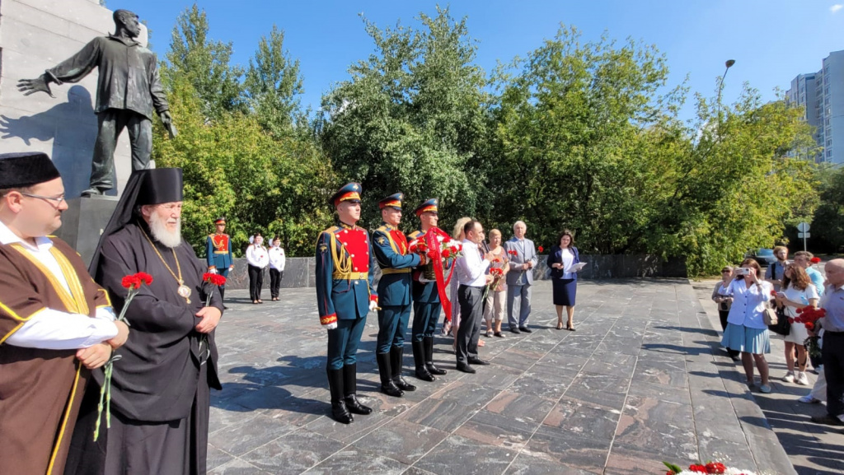
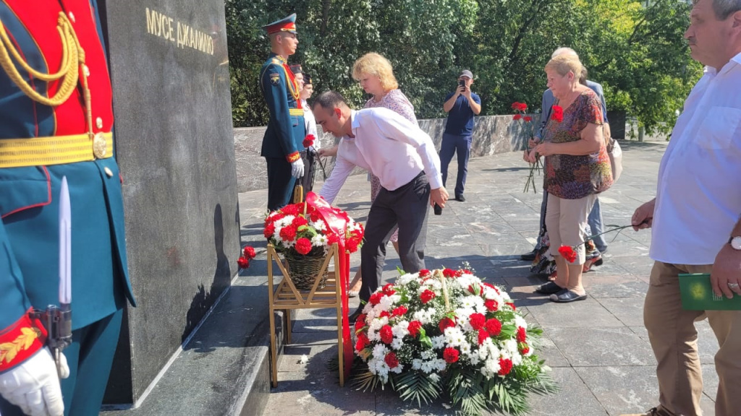
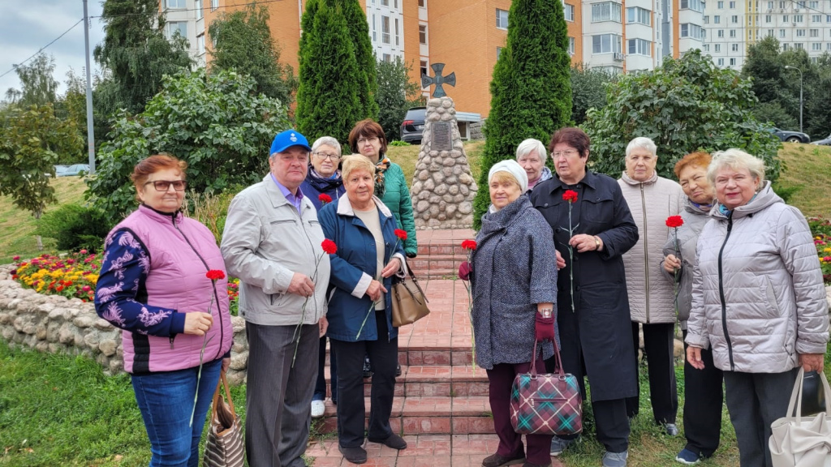

Адрес страницы: http://zyablikovo.mos.ru/counter-terrorism/anti-terrorist-activity-of-the-district-zyablikovo-southern-administrative-district-of-moscow-city/measures-to-combat-extremism-and-terrorism/detail/11038334.html
Управа района Зябликово города Москвы

